TRABAJO PRÁCTICO DE ECONOMÍA

TEMA: FACTORES DE PRODUCCIÓN

ALUMNOS: ÁNGEL BUSTOS
MILAGROS GOMEZ
AGUSTINA TELLO

CURSO: 3° B Economía
Colegio María Auxiliadora

FECHA DE PRESENTACION: 02 de septiembre de 2022
Tierra o Naturaleza
Es el recurso de materias primas necesarias para que toda empresa pueda comenzar su ciclo de producción. Ejemplo: Tierra para cultivar, La fauna y la flora.
Tecnología
Es un medio por el cual se puede avanzar rápidamente y los costos disminuyen. Esto tiende a reemplazar a las personas en sus trabajos.

FACTORES
DE
PRODUCCION

Factor C
Son cuentas cooperativas o formas de asociaciones entre los que trabajan en ella. Estos Son: Compañerismo, Confianza, Complementariedad.

Capital
Son todos los medios de producción necesarios para desarrollar una actividad. Esos medios activan al factor tierra.

Trabajo o Mano de Obra
Se entiende por trabajo toda actividad física o intelectual desarrollada por una persona que interviene en un proceso productivo.

Puede ser:
Tecnológico, Monetario o Humano

La población puede ser Pasiva o Activa

- Para nosotros el factor CAPITAL no solo es más importante sino el más necesario porque contribuye a la transformación de los recursos naturales para obtener los bienes y servicios necesarios para un desarrollo integral de las personas y la economía en general. El capital humano también es indispensable, para cualquier organización, es un factor clave para el éxito y hoy más que nunca las empresas necesitan contar con un personal alternamente clasificado y motivado, capaz de adaptarse a los cambios del entorno. El capital monetario y tecnológico no solo lo financia, sino que lo mejoran y facilitan el proceso de elaboración de los bienes y servicios que nuestras necesidades demandan.

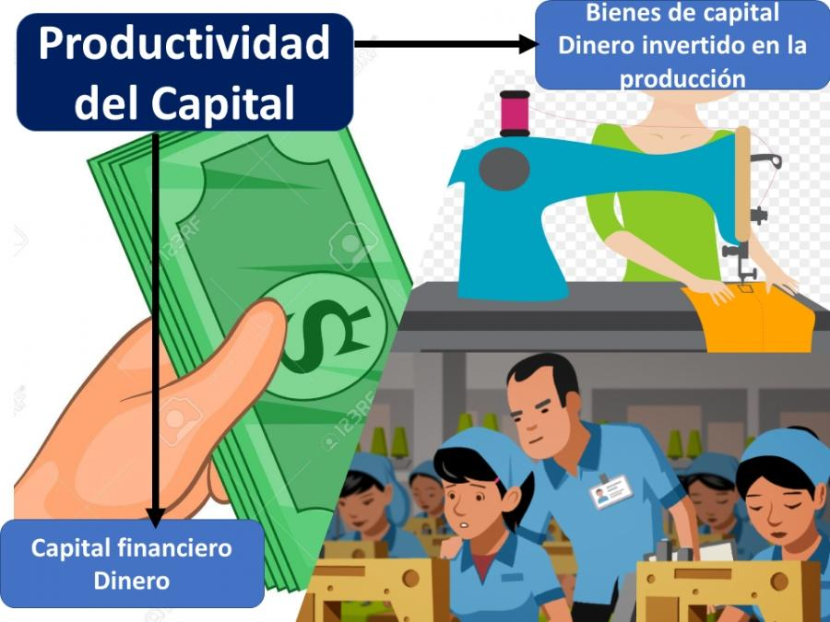
- El capital comprende la suma de recursos invertidos en una actividad económica para obtener ganancia . Es un factor de producción creado por el hombre, que se ajusta a las necesidades específicas de cada industria o tipo de producción. La importancia del capital como factor de producción radica en que contribuye a la transformación de los recursos naturales para obtener los bienes y servicios necesarios para un desarrollo integral de las personas y la economía en general. Además, contribuye a generar ingresos en todos los sectores económicos, de esta forma se eleva el nivel de vida de las personas.

- Los recursos renovables provienen de la naturaleza, no están alterados por el hombre y se pueden restaurar de manera natural como por ejemplo la energía solar, es procedente del sol que incide sobre la tierra y es la fuente de energía más desarrollada hasta el momento, y la Energía geotérmica, proviene del calor del interior de la tierra que surge de la degradación de los elementos radioactivos que componen el núcleo terrestre. Los recursos no renovables son los que se utilizan una vez y no es posible su renovación como por ejemplo los combustibles fósiles, productos de miles de años, fáciles y económicos de extraer, pero sin embargo son tóxicos, y la energía nuclear, son contaminantes y destructivos obtenidos por la manipulación núcleos de átomos.

- Para producir la camisa se necesita el factor de producción de: mano de obra, capital y tecnología.
Para cosechar un zapallo se necesita un factor de producción como: tierra o naturales y mano de obra.

- Elegiríamos un bien económico y un servicio de transporte.
-Creemos que el bien económico es más conveniente porque es el único que nos da la posibilidad de administrar nuestro dinero . Y elegimos el servicio de transporte porque toda la gente lo utiliza y diariamente se generan nuevos ingresos económicos.
-Deberíamos usar el factor trabajo porque la desarrollamos nosotros. Y al factor capital porque es el que nos va a ayudar a avanzar y desarrollar bien nuestro trabajo.
-Pertenece a la actividad económica de comercio y servicio. También pertenece al sector terciario.

